Ptice me zovu s tisuću glasova
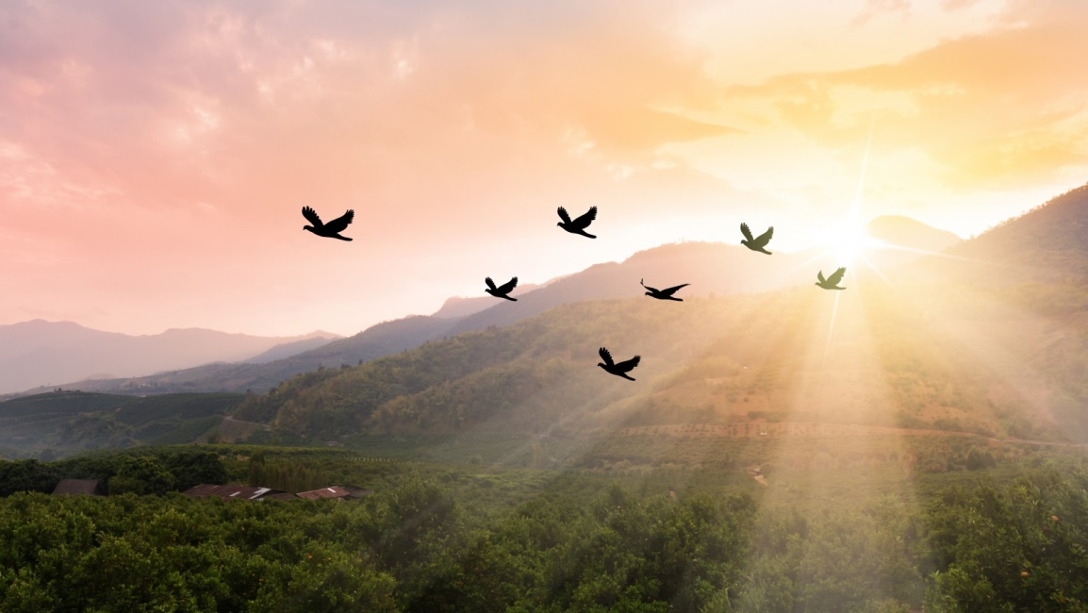
Vrlo često kroz prozor svoje sobe promatram ptice u letu i zamišljam kako postajem jedna od njih. Željela bih imati toliku količinu slobode.
Kada bih postala ptica, obišla bih sve krajeve svijeta. Svoje bih putovanje obilježila tako što bih stekla prijatelje u svakoj državi. Željela bih saznati kakvo je vrijeme u različitim dijelovima svijeta. Odletjela bih u tople krajeve, a zatim i u one hladne. Nitko me ne bi ograničavao jer bih sama birala kamo ću ići. Sada me u tome ograničavaju moje godine, škola i roditelji, a kada bih postala ptica, moja sloboda bila bi neograničena. Kada završim svoje obveze, volim otići u šetnju jer u tome uživam. Tada se barem na trenutak osjetim slobodnom poput ptice. U šetnji zavidim pticama u letu i još jednom poželim biti jedna od njih. Kada stojim na povišenome tlu, zamišljam kako bi bilo lijepo imati krila i poletjeti visoko. U visinama bih gledala sve ono što ne mogu sa zemlje. Upoznala bih i ostale ptice koje bi mi pokazale putove za koje sada ne znam niti da postoje.
Kada bih završila svoje putovanje kao ptica, vratila bih se kući kao i svakoga dana iz šetnje, a idućega dana krenula bih u novu pustolovinu života.
Iva Perošević, 7.a

